Texte 18 : Enquête au château fort (1)
Un mystérieux visiteur
En cette année 1382, à quatorze ans, Guillaume est, depuis deux ans, l’écuyer de Jean de Montfaucon, seigneur et ami de sa famille. Il est calme, gentil. Il n’aime pas se bagarrer. Il a un seul ami : Pierre, un jeune garçon au service du copiste du château […] Après la leçon avec Rémi, son maitre d’armes, Guillaume cherche son ami Pierre. Il voit le jeune copiste au pied du donjon, alors il crie : Pierre ! Pour le taquiner, celui-ci monte en courant les escaliers du donjon. En riant, l’écuyer fonce à grandes enjambées derrière lui. Mais, soudain, la haute silhouette d’Aymar, le cousin du seigneur, barre le passage aux deux enfants. Aymar est accompagné d’un très vieil homme avec une grande barbe et un vêtement très long.
— Allez, disparaissez-vous deux, hurle alors Aymar en colère. Vous n’avez rien à faire ici ! Les deux garçons partent à toutes jambes. Ils ont peur d’Aymar. Il a un air méchant et un regard cruel. Mais Rémi et Pierre sont curieux. Ils restent donc cachés derrière une porte pour observer l’étrange visiteur.
Ensuite, ils marchent derrière les deux hommes, de loin, pour ne pas se faire remarquer.
Aymar parle si bas qu’il est impossible d’entendre ses paroles. Tout à coup, les deux
hommes disparaissent dans l’obscurité.
D’après Enquête au château fort, JDI n° 10, juin 2

Mots donnés :
- un écuyer : homme qui était chargé de s'occuper des chevaux du roi, d'un grand seigneur, il accompagnait un chevalier.
- un copiste : Personne qui copiait à la main des manuscrits avant l'invention de l'imprimerie.
- un maitre d'armes : professeur d’escrime pour apprendre à se battre avec une épée.
- le donjon : tour du château fort dans laquelle vit le seigneur et sa famille.
- la silhouette : allure d’un corps.

Questions de compréhension sur le texte : *à l’oral ou ***à l’écrit.Si tu as bien lu le texte et que tu l’as compris, tu dois pouvoir répondre à ces questions.
a. Quand cette histoire se passe-t-elle ?
b. Quels sont les personnages dont on parle dans le texte.
c. Qui sont-ils ? (Leur métier, leur rang…)
d. Quel âge Guillaume a-t-il ?
e. Depuis combien de temps est-il écuyer ?
f. Pourquoi Pierre et Guillaume décident-ils de redescendre du donjon ?
h. Recopie les paroles rapportées d'Aymar.
i. Trouve qui est désigné par les mots soulignés.
Il (est) : il (voit)
Le jeune copiste : le :
Celui-ci les deux hommes

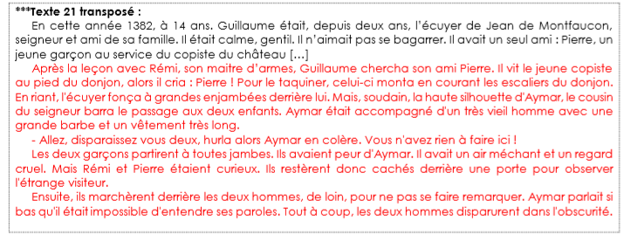

*Complète le tableau :
Verbes à l’imparfait | Verbes au passé simple

* Transpose le texte au passé simple.
Dans le parc, Julien cherche son copain Abdel. Il le voit. Il crie : Tu viens jouer avec moi ? Alors Julien et Abdel montent sur le toboggan.

